Έρως ανίκατεν μάχαν

Έρως ανίκατε μάχαν,
Έρως, ός εν κτήμασι πίπτεις,
ός εν μαλακαίς παρειαίς
νεάνιδος εννυχεύεις,
φοιτάς δ΄υπερπόντιος έν τ΄
αγρονόμοις αυλαίς.
και σε, ούτ’ αθανάτων
φύξιμος ουδείς, ούθ’
αμερίων σε γ’ ανθρώπων,
ο δ’ έχων μέμηνεν.

Έρωτα, που δε γονάτισες ποτέ στο πόλεμο,
Έρωτα, που ορμάς και γεμίζεις την πλάση,
που στ’ απαλά τα μάγουλα
της κόρης νυχτερεύεις,
που σεργιανάς τις θάλασσες
και των ξωμάχων τα κατώφλια,
κανείς δε σου γλυτώνει
μηδέ θνητός, μηδέ αθάνατος
φωλιάζεις στο κορμί και το μανίζεις.

ΠΡΟΛΟΓΟΣ
Κατά τη διάρκεια της σχολικής χρονιάς μας δόθηκε η ευκαιρία να ασχοληθούμε με το πολύπλευρο και μυστήριο ζήτημα του έρωτα στη ζωή μας. Αφορμώμενοι από έναν από τους πιο διάσημους στίχους της αρχαίας ελληνικής γραμματολογίας το «έρως ανίκατε μάχαν» της «Αντιγόνης» του Σοφοκλή, θελήσαμε να πραγματοποιήσουμε αυτή την ερευνητική εργασία αναλογιζόμενοι ότι ο έρωτας είναι ένα διαχρονικά έντονο φαινόμενο που επεμβαίνει στις ζωές όλων των ανθρώπων ανεξαρτήτως φυλής, θρησκείας και πολιτισμού. Στο διάστημα των επτά μηνών που διήρκεσε η έρευνα συνειδητοποιήσαμε ότι ο έρωτας δεν έχει μόνο μία μορφή και ότι δεν εμφανίζεται την ίδια χρονική στιγμή σε όλους. Παράλληλα ανακαλύψαμε ότι απετέλεσε ήδη από τα αρχαία χρόνια πεδίο έμπνευσης όλων των τεχνών, όπως και το ότι η σύγχρονη επιστήμη της βιολογίας, της ψυχολογίας, ακόμα και των μαθηματικών έχουν ασχοληθεί με τον έρωτα στην προσπάθειά τους να τον κατανοήσουν βαθύτερα. Ελπίζουμε ότι σε αυτό θα συμβάλουμε και εμείς με τη σύνθεση και παρουσίαση του υλικού που συγκεντρώθηκε στα πλαίσια της εργασίας μας.

Ο ΕΡΩΤΑΣ ΣΤΗΝ ΛΟΓΟΤΕΧΝΙΑ
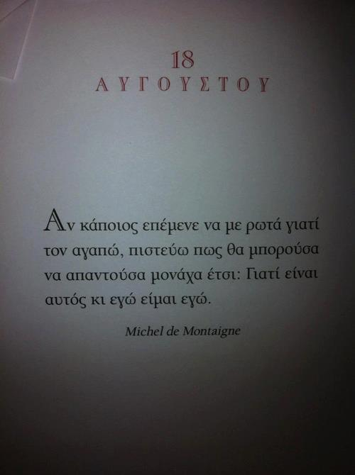
« Κάποιος μου είχε πει, ότι η αγάπη δεν φτάνει. Ότι όλα τελειώνουν. Λήγουν. Έκανε όμως λάθος. Η επαφή τελειώνει. Οι σχέσεις τελειώνουν. Η αγάπη, μένει εκεί για όσους είναι ικανοί να την νιώσουν!!!»

♥ Η υιοθέτηση των λέξεων «ερωτικός» και «ερωτισμός» με τη σημασία που εννοούμε σήμερα, τοποθετείται μάλλον στα τέλη του 19^{ου} αιώνα.

♥ Από το 1881 και μετά το « ερωτικός» καταχωρήθηκε ανάμεσα στα συνώνυμα «χυδαίος»,«ακόλαστος», «άσεμνος», «απρεπής», «πορνογραφικός»!

♥ ο χαρακτηρισμός «υβριστής χρηστών ηθών» χρονολογείται από τη Ρωμαϊκή αυτοκρατορία αρχίζει να εναντιώνεται σε ο,τιδήποτε απειλεί τα θεμέλιά της. Αυτός ο προσδιορισμός θα αναβιώσει με ένταση όταν η Θρησκευτική Μεταρρύθμιση αλλά και η «καθολική Αναγέννηση», τον 17^{ο} αιώνα, θα επικεντρωθούν στη σημασία των ηθών και μάλιστα των «χρηστών».

ΜΕΣΑΙΩΝΑΣ-ΑΝΑΓΕΝΝΗΣΗ
ΜΕΣΑΙΩΝΑΣ
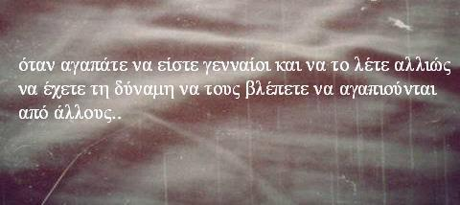
҉ Λυρική ποίηση: Πρόκειται για σύντομα ποιήματα με βασικό θέμα τον έρωτα που διακρίνονται για τη λιτότητα της μορφής, τη συγκινησιακή ενέργεια και τη μουσικότητά τους όπως φαίνεται και από τον ίδιο τον όρο που προέρχεται από την αρχαιοελληνική «λύρα» ». Γράφονται στη γλώσσα του Οκ.
ΑΝΑΓΕΝΝΗΣΗ
Η λυρική ποίηση της εποχής της αναγέννησης συνδέεται με την εμφάνιση του σονέτου και της μπαλάντας . Το σονέτο καθιερώνεται από τον Ιταλό ποιητή, Πετράρχη που δημιουργεί λογοτεχνική τάση, τον «πετραρχισμό» και ασκεί μεγάλη επιρροή στη δυτικοευρωπαϊκή ποίηση.

->Η Βοσκoπούλα (ποιμενικό ειδύλλιο)

Υπόθεση: 1627 - Βενετία. Το έργο αφηγείται την τυχαία συνάντηση και τον κεραυνοβόλο έρωτα ενός βοσκού και μιας πολύ όμορφης βοσκοπούλας. Το ζευγάρι έζησε λίγες ευτυχισμένες μέρες και αποχωρίστηκε όταν θα επέστρεφε ο πατέρας της κοπέλας. Ο βοσκός τής υποσχέθηκε ότι θα επιστρέψει, αρρώστησε όμως και δεν μπόρεσε να εκπληρώσει την υπόσχεσή του εγκαίρως. Όταν μετά από καιρό επέστρεψε, βρήκε μόνο τον πατέρα της κοπέλας, ο οποίος του εξήγησε ότι η βοσκοπούλα αρρώστησε και πέθανε από την στενοχώρια της επειδή πίστεψε ότι ο αγαπημένος της την ξέχασε.

>« Ερωτόκριτος »
του Βιντσέντσου Κορνάρου.

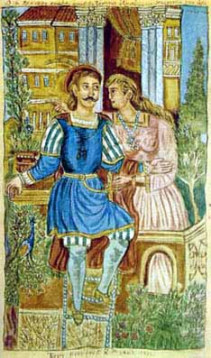

Υπόθεση: Το έργο διαδραματίζεται στην αρχαία Αθήνα είναι ένα σύνθετο κατασκεύασμα που δεν ανταποκρίνεται σε κάποια ιστορική πραγματικότητα. Ο βασιλιάς της Αθήνας Ηράκλης και η σύζυγός του αποκτούν μετά από χρόνια γάμου την Αρετούσα την οποία ερωτεύεται ο γιος του συμβούλου του βασιλιά, Ερωτόκριτος. Κατόπιν ποικίλων συμβάντων, γνωρίζονται και συναντιούνται κρυφά στο παράθυρο της Αρετούσας. Η κοπέλα παρακινεί τον Ερωτόκριτο να τη ζητήσει από τον πατέρα της. Ο βασιλιάς εξοργίζεται και τον εξορίζει. Η κοπέλα αμέσως αρραβωνιάζεται κρυφά με τον Ερωτόκριτο, πριν αυτός εγκαταλείψει την πόλη. Η Αρετούσα αρνείται να δεχθεί άλλα προξενιά και ο βασιλιάς πατέρας της τη φυλακίζει. Έπειτα από τρία χρόνια, όταν οι Βλάχοι πολιορκούν την Αθήνα, εμφανίζεται ο Ερωτόκριτος μεταμφιεσμένος από μαγεία. Σε μια μάχη σώζει τη ζωή του βασιλιά και τραυματίζεται .Ο βασιλιάς για να ευχαριστήσει τον τραυματισμένο ξένο του προσφέρει σύζυγο την κόρη του. Η Αρετούσα αρνείται και αυτόν τον γάμο και στη συζήτηση με τον μεταμφιεσμένο Ερωτόκριτο επιμένει στην άρνησή της. Ο Ερωτόκριτος την υποβάλλει σε δοκιμασίες για να επιβεβαιώσει την πίστη της και τελικά της αποκαλύπτεται. Τέλος, ο βασιλιάς αποδέχεται το γάμο και συμφιλιώνεται με τον Ερωτόκριτο και τον πατέρα του και έτσι ο Ερωτόκριτος ανεβαίνει στο θρόνο της Αθήνας.

Σύγκριση των δύο ιστοριών
H μία ιστορία έχει αίσια έκβαση (Ερωτόκριτος) ενώ στην άλλη (Βοσκοπούλα) το τέλος είναι τραγικό. Και στις δύο περιπτώσεις ο έρωτας είναι σφοδρός και είναι ο πυρήνας γύρω από τον οποίο κινούνται οι ερωτευμένοι της εκάστοτε ιστορίας. Οι δύο ιστορίες είναι δημιουργήματα της ίδιας χρονικής περιόδου, της Αναγέννησης και ειδικότερα της κρητικής λογοτεχνίας.

ΚΩΝΣΤΑΝΤΙΝΟΣ ΚΑΒΑΦΗΣ, ΜΙΑ ΙΔΙΑΙΤΕΡΗ ΠΕΡΙΠΤΩΣΗ ΕΡΩΤΙΚΗΣ ΛΟΓΟΤΕΧΝΙΑΣ 19^{ου}-20^{ου} ΑΙΩΝΑ

♥ Ο Κωνσταντίνος Καβάφης στα ποιήματά του αναφέρεται στον έρωτα μεταξύ ατόμων του ίδιου φύλου.
♥ Η ομόφυλη ερωτική εμπειρία δεν είναι βέβαια πάντοτε σαφής στα ποιήματα του Καβάφη.

♥ Η εξύμνηση της ομορφιάς αποτελεί βασική θεματική για τον ποιητή μας.

♥ Οι ενοχές βέβαια για το είδος της ερωτικής επιλογής δεν είναι κάτι που ο ποιητής αποφεύγει ή αποκρύπτει. Σε αρκετά ποιήματά του ασχολείται με το θέμα αυτό και βάζει τους ήρωές του να προβληματίζονται για τις επιλογές τους και για τον αντίκτυπο που έχουν αυτές στην κοινωνία που ζουν.

ΕΡΩΤΙΚΗ ΠΟΙΗΣΗ 20^{ου} ΑΙΩΝΑ
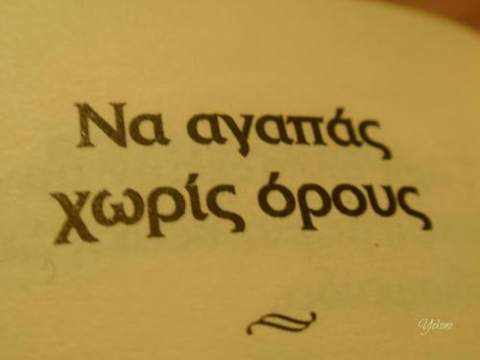
Μαρία Πολυδούρη
« Μόνο γιατί μ' αγάπησες»

♥ Ο τίτλος παρουσιάζει τα πρόσωπα : β΄ και α΄ ενικό και το ρήμα δίδει τη σχέση των δύο προσώπων: «αγάπησες», η αγάπη του «εσύ» για το «με» είναι η αιτία του διαλόγου, που θα ανοίξει μεταξύ των δύο προσώπων
♥ Η ύπαρξη, κυριαρχική και βαρύνουσα, του «μόνο», μοναδική αιτία του διαλόγου η αγάπη, επιβεβαιώνει ότι το ποίημα έχει άξονα αναφοράς τον Έρωτα.
ΤΟ ΠΟΙΗΜΑ
«Δεν τραγουδώ παρά γιατί μ’ αγάπησες
στα περασμένα χρόνια.
Και σε ήλιο, σε καλοκαιριού προμάντεμα
και σε βροχή, σε χιόνια,
δεν τραγουδώ παρά γιατί μ’ αγάπησες.
……………………………………….

Οδυσσέας Ελύτης «Το Μονόγραμμα»
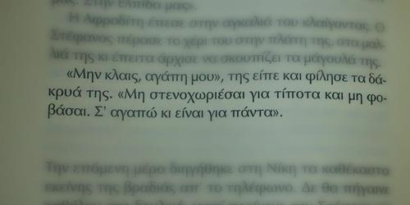
♥ Στα 60 του χρόνια ο ποιητής θα δημιουργήσει έναν ερωτικό ύμνο γεμάτο νεανικότητα και πάθος
♥ Κινούμενος σε δύο βασικές θεματικές: α) στην ιδέα πως στο πρόσωπο της αγαπημένης του βρίσκει το απολύτως αναγκαίο συμπλήρωμα του εαυτού του, το άλλο του μισό, και β) στην αίσθηση πως ο κόσμος δεν είναι ακόμη έτοιμος να δεχτεί έναν έρωτα τέτοιας έντασης και αγνότητας

Ο Ελύτης δημιουργεί εδώ μια σύγχρονη ερωτική τραγωδία. Τα βασικά σημεία είναι πως οι δύο ερωτευμένοι αντιμετωπίζουν μια σφοδρή εναντίωση στον έρωτά τους από τους άλλους ανθρώπους, σε σημείο που η κοπέλα, μη αντέχοντας προφανώς την κατακραυγή, αυτοκτονεί. Ο ποιητής αφήνει ασαφή τα περισσότερα στοιχεία του μύθου, όπως το λόγο για τον οποίο ο έρωτάς τους δε γίνεται αποδεκτός. Εκείνο άλλωστε που κυρίως ενδιαφέρει τον ποιητή είναι η απόδοση της αγάπης, είναι ο θρήνος για την ιδανική αγάπη, για το μοναδικό αυτό έρωτα που όμοιός του δεν έχει βιωθεί ποτέ πριν.

Χαρακτηριστικά αποσπάσματα από το ποίημα:
«Θα γυρίσει αλλού τις χαρακιές
Της παλάμης, η Μοίρα, σαν κλειδούχος
Μια στιγμή θα συγκατατεθεί κι ο Καιρός
………………………………………………………………….
Πώς αλλιώς αφού αγαπιούνται οι άνθρωποι
……………………………………………………………………
Πάντα εσύ το αστεράκι και πάντα εγώ το σκοτεινό πλεούμενο
Πάντα εσύ το λιμάνι κι εγώ το φανάρι το δεξιά
………………………………………………………………………
Επειδή το αδοκίμαστο και το απ’ αλλού φερμένο
Δεν το αντέχουν οι άνθρωποι κι είναι νωρίς, μ’ ακούς
Είναι νωρίς ακόμη μες στον κόσμο αυτόν αγάπη μου
Να μιλώ για σένα και για μένα…»

ΕΡΩΤΑΣ ΚΑΙ ΜΟΥΣΙΚΗ
Αμέτρητα τραγούδια έχουν γραφτεί για τον έρωτα, ωδές στο φτερωτό θεό. Κάποια από αυτά έχουν υιοθετηθεί ως ύμνοι μικρών προσωπικών μας ιστοριών.
Όλοι μας έχουμε ερωτευθεί ,ενθουσιαστεί ,κλάψει ή απογοητευθεί στο άκουσμα κάποιων κομματιών.
Δεν υπάρχει άνθρωπος που περνώντας μια ερωτική απογοήτευση, ειδικά στα πρώτα στάδιά της, δεν έχει συντροφιά του τη μουσική.
Ο ερωτοχτυπημένος άνθρωπος εκφράζεται με τα τραγούδια από όποια χώρα και να είναι και όποιου θρησκεύματος καθώς εδώ γινόμαστε όλοι ένα.
Δημιουργούμε έτσι μια παγκόσμια γλώσσα έρωτος για να ενωθούν οι άνθρωποι που υπό άλλες συνθήκες δεν θα είχαν κανένα κοινό σημείο αναφοράς.
Η μουσική στο πέρασμά της αναταράσσει άλλοτε ευχάριστα και άλλοτε επίμονα τη καθημερινότητά μας.
Αυτό θέλουν οι ερωτευμένοι, οι χωρισμένοι ,οι ανεκπλήρωτοι έρωτες!
Ας μην ξεχνάμε άλλωστε πως “ο έρωτας περνάει με τον καιρό αλλά ο καιρός χωρίς έρωτα.... δεν περνάει!!!”

